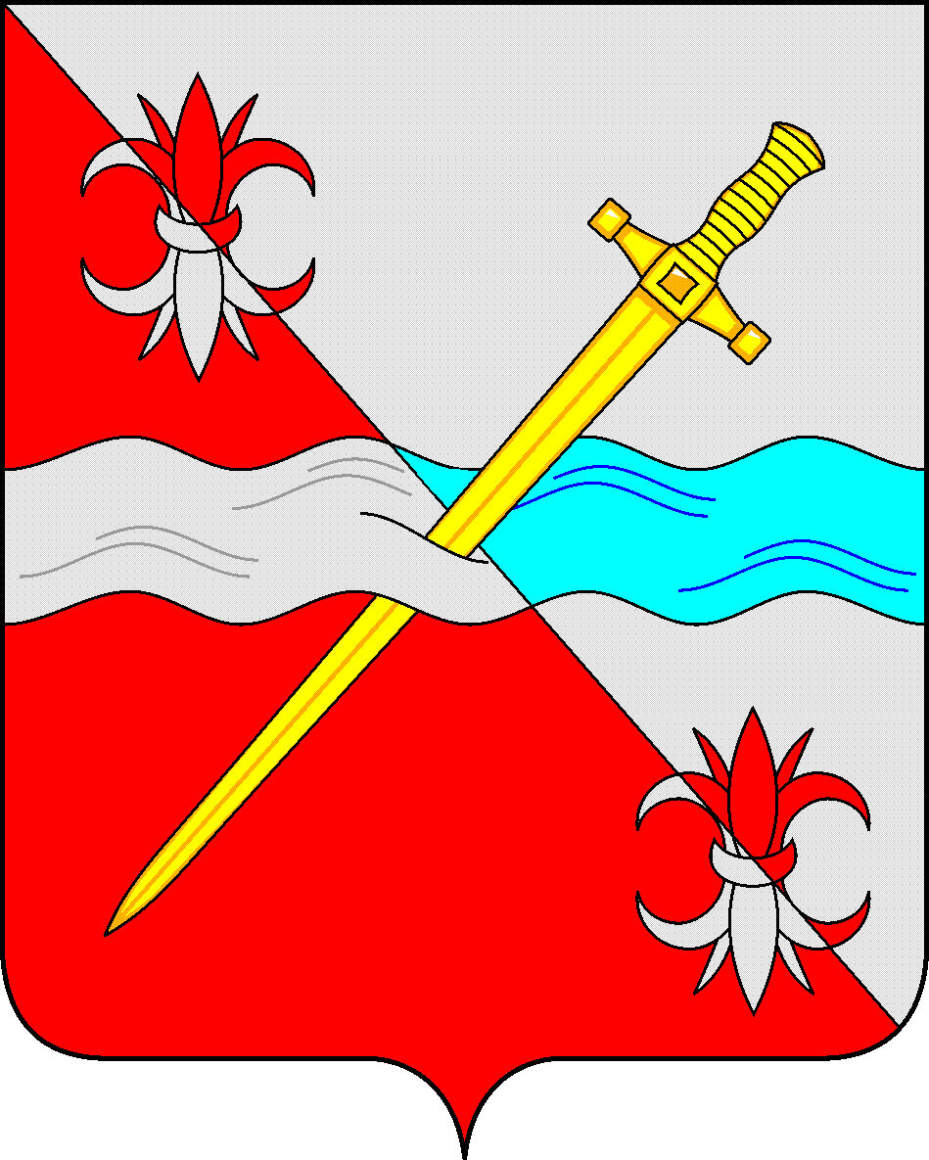

**СОВЕТ**

**депутатов Советского городского округа**

**Ставропольского края**

РЕШЕНИЕ

29 ноября 2019 г. № 334

г. Зеленокумск

О внесении изменений в Перечень муниципального имущества, подлежащего безвозмездной передаче из муниципальной собственности Советского городского округа Ставропольского края в государственную собственность Ставропольского края и необходимых для осуществления органами государственной власти Ставропольского края переданных полномочий органов местного самоуправления, указанных в статье 3 Закона, утвержденный решением Совета депутатов Советского городского округа Ставропольского края от 19 июня 2019 г. № 284

Руководствуясь федеральными законами от 06 октября 2003 года № 131-ФЗ «Об общих принципах организации местного самоуправления в Российской Федерации», от 22 августа 2004 года № 122-ФЗ «О внесении изменений в законодательные акты Российской Федерации и признании утратившими силу некоторых законодательных актов Российской Федерации в связи с принятием федеральных законов «О внесении изменений и дополнений в Федеральный закон «Об общих принципах организации законодательных (представительных) и исполнительных органов государственной власти субъектов Российской Федерации» и «Об общих принципах организации местного самоуправления в Российской Федерации», от 26 июля 2006 года № 135-ФЗ «О защите конкуренции», Законом Ставропольского края от 20 декабря 2018 г. № 113-кз «О перераспределении полномочий по решению отдельных вопросов местного значения между органами местного самоуправления муниципальных образований Ставропольского края и органами государственной власти Ставропольского края» (далее – Закон), постановлением Правительства Ставропольского края от 26 января 2005 г. № 5-п «О Порядке подготовки документов для безвозмездной передачи имущества в связи с разграничением полномочий между органами государственной власти Ставропольского края и органами местного самоуправления муниципальных образований Ставропольского края», Уставом Советского городского округа Ставропольского края, Положением о порядке управления и распоряжения имуществом, находящимся в муниципальной собственности Советского городского округа Ставропольского края, утвержденным решением Совета депутатов Советского городского округа Ставропольского края от 29 мая 2018 г. № 135, Совет депутатов Советского городского округа Ставропольского края

РЕШИЛ:

1. Внести изменения в Перечень муниципального имущества, подлежащего безвозмездной передаче из муниципальной собственности Советского городского округа Ставропольского края в государственную собственность Ставропольского края и необходимого для осуществления органами государственной власти Ставропольского края переданных полномочий органов местного самоуправления, указанных в статье 3 Закона, утвержденный решением Совета депутатов Советского городского округа Ставропольского края от 19 июня 2019 г. № 284 «О безвозмездной передаче объектов водоснабжения (водоотведения), подлежащих безвозмездной передаче из муниципальной собственности Советского городского округа Ставропольского края в государственную собственность Ставропольского края» изложив его в прилагаемой редакции.

2. Управлению имущественных и земельных отношений администрации Советского городского округа Ставропольского края в двухнедельных срок со дня утверждения передаточного акта внести изменения в реестр муниципальной собственности Советского городского округа Ставропольского края, исключив из него вышеуказанное имущество.

Председатель Совета депутатов

Советского городского округа

Ставропольского края В.П.Немов

Утвержден решением

Совета депутатов Советского

городского округа

Ставропольского края

от «19» июня 2019 г. № 284

(в редакции решения Совета

депутатов Советского

городского округа

Ставропольского края

от 29 ноября 2019 г. № 334)

Перечень

муниципального имущества, подлежащего безвозмездной передаче из муниципальной собственности Советского городского округа Ставропольского края в государственную собственность Ставропольского края и необходимого для осуществления органами государственной власти Ставропольского края переданных полномочий органов местного самоуправления, указанных в статье 3 Закона

|  |  |  |  |  |  |  |  |  |  |  |  |
| --- | --- | --- | --- | --- | --- | --- | --- | --- | --- | --- | --- |
| № п/п | Наименование имущества | Вид имущества (движемое/недвижимое) | Основная техническая характеристика объекта(площадь, протяженность, объем) | Адрес местонахождения имущества | Кадастровый номер объекта | Реквизиты правоустанавливающего документа на движимое имущество | Регистрация права муниципальной собственности на объект (регистрационный номер в ЕГРН) | Кадастровый номер земельного участка, на котором расположен объект | Регистрация права муниципальной собственности на земельный участк (регистрационный номер в ЕГРН) | Балансодержатель (наименование, вид права, регистрационный номер в ЕГРН) | Подтверждение фактического использования в схеме водоснабжения(используется/не используется) |
| 1. | Водопроводная сеть х.Петровский | недвижимое | протяженность 1735 метров ; площадью 4 кв.м. | Ставропольский край, Советский район, х.Петровский | 26:27:000000:4368 |  | 26-0-1-105/2004/2013-388 от 01.07.2013 | 26:27:000000:4781 | 26-26/029-26/999/001/2016-1665/1 от 11.04.2016 | МУП "Солдато-Александровское коммунальное хозяйство" на праве хоз.ведения | используется |
| 2. | Очистные нежилое помещение | недвижимое | площадь 91,8 вк.м. | Ставропольский край, Советский район, с.Солдато-Александровское, при въезде слева от автодороги Кочубей-Зеленокумск-Мин-Воды | 26:27:110302:311 |  | 26-0-1-105/2009/2013-116 от 13.01.2014 | 26:27:000000:410 | 26-0-1-105/2005/214-810 от 05.08.2014 | МУП "Солдато-Александровское коммунальное хозяйство" на праве хоз.ведения | используется |
| 3. | реконструкция разводящих сетей водоснабжения п.Железнодорожный. Первая очередь | недвижимое | протяженность 637 метров | Ставропольский край, Советский район, пос. Железнодорожный, ул. Заводская | 26:27:000000:4732 |  | 26-26/029-26/999/001/2016-3856/1 от 27.06.2016 | 26:27:000000:989 | 26-26-29/008/2012-423 | МУП "Солдато-Александровское коммунальное хозяйство" на праве хоз.ведения | используется |
| 4. | Водоровод с.Солдато-Александровское | недвижимое | протяженность 40640 метров | Ставропольский край, Советский район, село Солдато-Александровское, ул.Мельничная, ул.Фруктовая, пер.Пугачева, ул.Шоссейная, ул.Прогонная, ул.Крайняя, ул.Октябрьская, пер.Кумской, ул.Бульварная, ул.М.Горького, ул.Ленина, ул.Пролетарская, ул.Комсомольская, ул.Культурная, пер.Московский, ул.Садовая, ул.Советская, ул.Юго-Западная, пер.Советский, ул.17 Партъезда, пер.Пионерский, пер.Зеленый, пер.Мирный, ул.Широкая, пер.Первомайский, ул.Крупской, ул.Мелиораторов | 26:27000000:4515 |  | 26-26/029-26/999/001/2016-2810/2 | 26:27:000000:4781 | 26/019/2017-1 от 16.03.2017 | МУП "Солдато-Александровское коммунальное хозяйство" на праве хоз.ведения | используется |
| 5. | Водопровод Андреевский 1 очередь | недвижимое | протяженность 7284 м | Ставропольский край, Советский район, х.Андреевский, ул.Ленина, ул.Мира, ул.Советская, ул.Красноармейская, ул.Школьная, ул.Виноградная, ул.Интернациональная, ул.Гагарина, ул.Западная, ул.Лесная, ул.Молодежная, пер.Молодежный, пер.Восточный | 26:27:000000:4642 |  | 26-26/029-26/029/302/2015-845/1 | нет | нет | МУП "Солдато-Александровское коммунальное хозяйство" на праве хоз.ведения | используется |
| 6. | Нежилое здание водонасосной станции | недвижимое | площадь 2940 вк.м. | Ставропольский край, Советский район, с.Солдато-Александровское, ул.Шоссейная дом 39Г | 26:27:111008:107 |  | 26-26/029-26/029/200/2015-523/1 от 05.05.2015 | 26:27:111008:5 | 26-26/029-26/999/001/2016-880/1 | МУП "Солдато-Александровское коммунальное хозяйство" на праве хоз.ведения | используется |
| 7. | Реконструкция водоснабжения пос.Железнодорожный (2я очередь) | недвижимое | протяженнось 3782 м | Ставропольский край, Советский район, пос.Железнодорожный, ул.Железнодорожная, ул.Заводская, ул.Лесная, ул.Элеваторная | 26:27:000000:4740 |  | 26-26/029-26/999/001/2016-3877/1 от 09.07.2016 | 26:27:000000:1113 | 26-0-1-105/2008/20113-92 от 03.12.2013 | МУП "Солдато-Александровское коммунальное хозяйство" на праве хоз.ведения | используется |
| 8. | Артезианская скважина №31Д х.Андреевский протяженность 205 м | недвижимое | площадь 0,1607 га | Советский район, хутор Андреевский, ул.Виноградная | 26:27:120201:57 |  | 26-26/029-26/029/300/2015-106/1 от 02.02.2015 | 26:27:120206:169 | 26-01/12-23/2004-256 Земельный участок выделен в постоян-ное бессроч-ное пользование министерсвом природных ресурсов Ставропольского края приказ №503 от 29.11.2017 | МУП "Солдато-Александровское коммунальное хозяйство" на праве хоз.ведения | неиспользуется скважина резервная |
| 9. | Артезианская скважина №3047 х.Андреевский | недвижимое | площадь 943 кв.м | Советский район, хутор Андреевский | 26:27:000000:4449 |  | 26-0-1-105/2004/2013-387 от 01.07.2013 | 26:27:120501:28 | 26-0-1-105/2008/2014-737 от 01.12.2014 | МУП "Солдато-Александровское коммунальное хозяйство" на праве хоз.ведения | используется |
| 10. | Артезианская скважина №583/6243 х.Петровский | недвижимое | площадь 1378 кв.м. | Советский район, хутор Петровский , юго-восточная окраина | 26:27:000000:744 |  | 26-0-1-105/2007/2014-210 | 26:27:120505:19 | 26:27:120505:19-26/019/2018-1 от 17.12.2018 | МУП "Солдато-Александровское коммунальное хозяйство" на праве хоз.ведения | используется |
| 11. | Артезианская скважина №2389 | недвижимое | площадь 3577 кв.м. | Советский раон, на расстоянии 0,5 км от южной окраины села Солдато-Александровское | 26:27:111203:20 |  | 26-0-1-105/2001/2014-743 от 26.02.2014 | 26:27:111203:2 | 26-0-1-105/2006/2014-517 от 28.08.2014 | МУП "Солдато-Александровское коммунальное хозяйство" на праве хоз.ведения | используется |
| 12. | Артезианская скважина №2392 | недвижимое | площадь 1319 кв.м. | Советский район, на расстоянии 1,0 км от южной окраины села Солдато-Александровское | 26:27:11 12 03:19 |  | 26-0-1-105/2009/2013-118 от 13.01.2014 | 26:27:111203:5 | 26-0-1-105/2005/2014-809 от 05.08.2014 | МУП "Солдато-Александровское коммунальное хозяйство" на праве хоз.ведения | используется |
| 13. | Артезианская скважина №2346 | недвижимое |  | Советский район, с.Солдато-Александровское | 26:27:111010:99 |  | 26-26/029-26/029/302/2015-1728/1 от 03.06.2015 | 26:27:111010:50 | 26-26/029-26/029/200/2015-6112/1 от 17.11.2015 | МУП "Солдато-Александровское коммунальное хозяйство" на праве хоз.ведения 2005 год | используется |
| 14. | Водопровод х. Андреевский. | недвижимое | 7284 м | Ставропольский край Советский район, х.Андреевский ул.Ленина, ул.Мира, ул.Советская, ул.Красноармейская, ул.Школьная, ул.Виноградная, ул.Интеранциональная, ул.Гагарина, ул.Западная, ул.Лесная, ул.Молодежная, пер.Молодежный, пер.Восточный | 26:27:000000:4642 |  | № 26-26/029-26/029/302/2015-845/1 от 16.03.2015 |  |  | МУП "Солдато-Александровское коммунальное хозяйство" на праве хоз.ведения по актам приема передачи | используется |
| 15. | Водопровод х. Андреевский. | недвижимое | 14267 кв.м. | Ставропольский край Советский район, х.Андреевский ул.Мира, ул.Советская, ул.Ленина, ул.Интеранциональная, ул.Школьная ул.Виноградная ул.Гагарина, ул.Молодежная | 26:27:000000:4762 |  | № 26-26/029-26/999/001/2016-6454/1 от 12.09.2016 | 26:27:000000:1204 | 26-0-1-105/2001/2014-379 | МУП "Солдато-Александровское коммунальное хозяйство" на праве хоз.ведения по актам приема передачи | используется |
| 16. | Земельный участок | недвижимое | 223+/-5 | Ставропольский край, Советский район, х.Андреевский, ул. Виноградная | 26:27:120206:169 |  |  |  | № 26-26/029-26/999/001/2016-6251/1 |  | используется |
| 17. | Земельный участок | недвижимое | 8008 | Ставропольский край, Советский район, с.Солдато-Александровское, при въезде слева от автодороги Кочубей-Зеленокумск-Мин-Воды | 26:27:110302:11 |  |  |  | № 26:27:110302:11-26/019/2018-1 |  | используется |
| 18. | Земельный участок | недвижимое | 4545 | Ставропольский край, Советский район, село Солдато-Александровское | 26:27:000000:4781 |  |  |  | № 26:27:000000:4781-26/019/2018-3 |  | используется |
| 19. | Земельный участок | недвижимое | 2940 | Ставропольский край, Советский район, с.Солдато-Александровское, ул.Шоссейная дом 39Г | 26:27:111008:5 |  |  |  | № 26-26/029-26/999/001/2016-880/1 |  | используется |
| 20. | Земельный участок | недвижимое | 475 | Ставропольский край, Советский район, пос.Железнодорожный, ул.Железнодорожная, ул.Заводская, ул.Лесная, ул.Элеваторная | 26:27:000000:1113 |  |  |  | № 26:27:000000:1113-26/019/2017-1 |  | используется |
| 21. | Земельный участок | недвижимое | 1378 | Советский район, хутор Петровский , юго-восточная окраина | 26:27:120505:19 |  |  |  | № 26-26/029-26/999/001/2016-882/1 |  | используется |
| 22. | Земельный участок | недвижимое | 3577 | Советский район, на расстоянии 0,5 км от южной окраины села Солдато-Александровское | 26:27:111203:2 |  |  |  | 26:27:111203:2-26/019/2018-1 |  | используется |
| 23. | Земельный участок | недвижимое | 1319 | Советский район, на расстоянии 1,0 км от южной окраины села Солдато-Александровское | 26:27:1112 03:5 |  |  |  | № 26:27:1112 03:5-26/019/2018-1 |  | используется |
| 24. | Земельный участок | недвижимое | 1200 | Российская Федерация, Ставропольский край, Советский район, с.Солдато-Александровское, пер. Мирный, 1г | 26:27:111010:50 |  |  |  | № 26:27:111010:50-26/019/2019-1 |  | используется |
| 25. | Земельный участок | недвижимое | 14267 | Ставропольский край Советский район, х.Андреевский ул.Мира, ул.Советская, ул.Ленина, ул.Интеранциональная, ул.Школьная ул.Виноградная ул.Гагарина, ул.Молодежная | 26:27:000000:1204 |  |  |  | № 26:27:000000:1204-26/019/2018-2 |  | используется |
| 26. | Земельный участок | недвижимое | 77878+/-98 | Ставропольский край Советский район, МР С-А сельсовет территория села С-А, ул. 17 Партсъезда | 26:27:000000:410 |  |  |  | № 26-26-29/004/2012-853 | ТО АСГО СК с. Солдато-Александровское | используется |